Rapat Internal 29/10/2021

## **Tanggal rapat | waktu** *29/10/2021 | 18:00* | **Lokasi rapat** *Discord*

| |  |  | | --- | --- | | **Tipe rapat** | **Weekly** | External (*pilih salah satu)* | | **Fasilitator** | Dyandra Paramitha (PM3) | | **Notulis** | Dyandra Paramitha | | **Pencatat waktu** | Dyandra Paramitha | | **Peserta**   1. Akmal Zaki Asmara 2. Kirana Zea 3. Daffa M. Azhar 4. Dyandra Paramitha |
| --- | --- | --- | --- | --- | --- | --- | --- | --- | --- | --- | --- |
|  |  |

# Topik agenda (update rapat sebelumnya)

**Progress yang telah dilakukan:**

* **Dyandra:**
  + Selesai menyelesaikan Dokumen Perancangan Perangkat Lunak
  + *Drafting* Dokumen Manajemen Sumber Daya
* **Azhar:**
  + Selesai melakukan revisi Dokumen SKPL
* **Zea:**
  + Mockup sudah selesai, sudah diserahkan ke System Analyst.
  + Apakah ada revisi?
    - Dyandra: Sudah pas
    - Azhar: Sudah pas
    - Zaki: Sudah pas
* **Zaki:**
  + Melakukan progress backend dari website

# Topik agenda

* ~~Progress SDLC~~
* ~~Agenda minggu ini~~
* ~~Persiapan Presentasi~~

## **Topik agenda** Progress SDLC

| **Deliverables** | **Penanggung Jawab** | **Tenggat Waktu** | **Status** | **Note** |
| --- | --- | --- | --- | --- |
| SKPL | System Analyst | 30/09/2021 | [Selesai] | SKPL sudah selesai |
| DPPL | System Analyst | 13/10/2021 | [Selesai] | DPPL tinggal pengecekan. Isi sudah selesai |
| Mock up | UI/UX Designer | 07/10/2021 | [Selesai] | Sudah selesai, tinggal cross check dengan DPPL dan SKPL |
| Code | Programmer | 22/11/2021 | [Ongoing] | Memulai |
| Testing | QA | 06/12/2021 | [Belum Dimulai] | Menunggu Code selesai |

## **Topik agenda** Agenda minggu ini

**Diskusi Percakapan**

* Mengerjakan Dokumen Perencanaan Sumber Daya
* Melanjutkan SDLC
  + System Analyst: Melakukan review ulang DPPL
  + Programmer: Melakukan progress backend dari website\
* Persiapan presentasi
* Menyelesaikan Backend
* **Potential Blockers:** 
  + Belum paham cara penggunaan Reactjs
    - Minggu ini digunakan untuk belajar untuk cara implementasi ReactJS pada front end
    - Worst case pake bootstrap saja

# To Do

## 

| **To Do** | **Penanggung Jawab** | **Tenggat Waktu** |
| --- | --- | --- |
| Menyelesaikan Dokumen Manajemen Sumber Daya | Dyandra | 1/11/2021 |
| Fiksasi DPPL | Azhar, Dyandra | 31/10/2021 |
| Persiapan Presentasi | Zea | 1/11/2021 |
| Migrasi Database | Zaki | 1/11/2021 |

# Dokumentasi

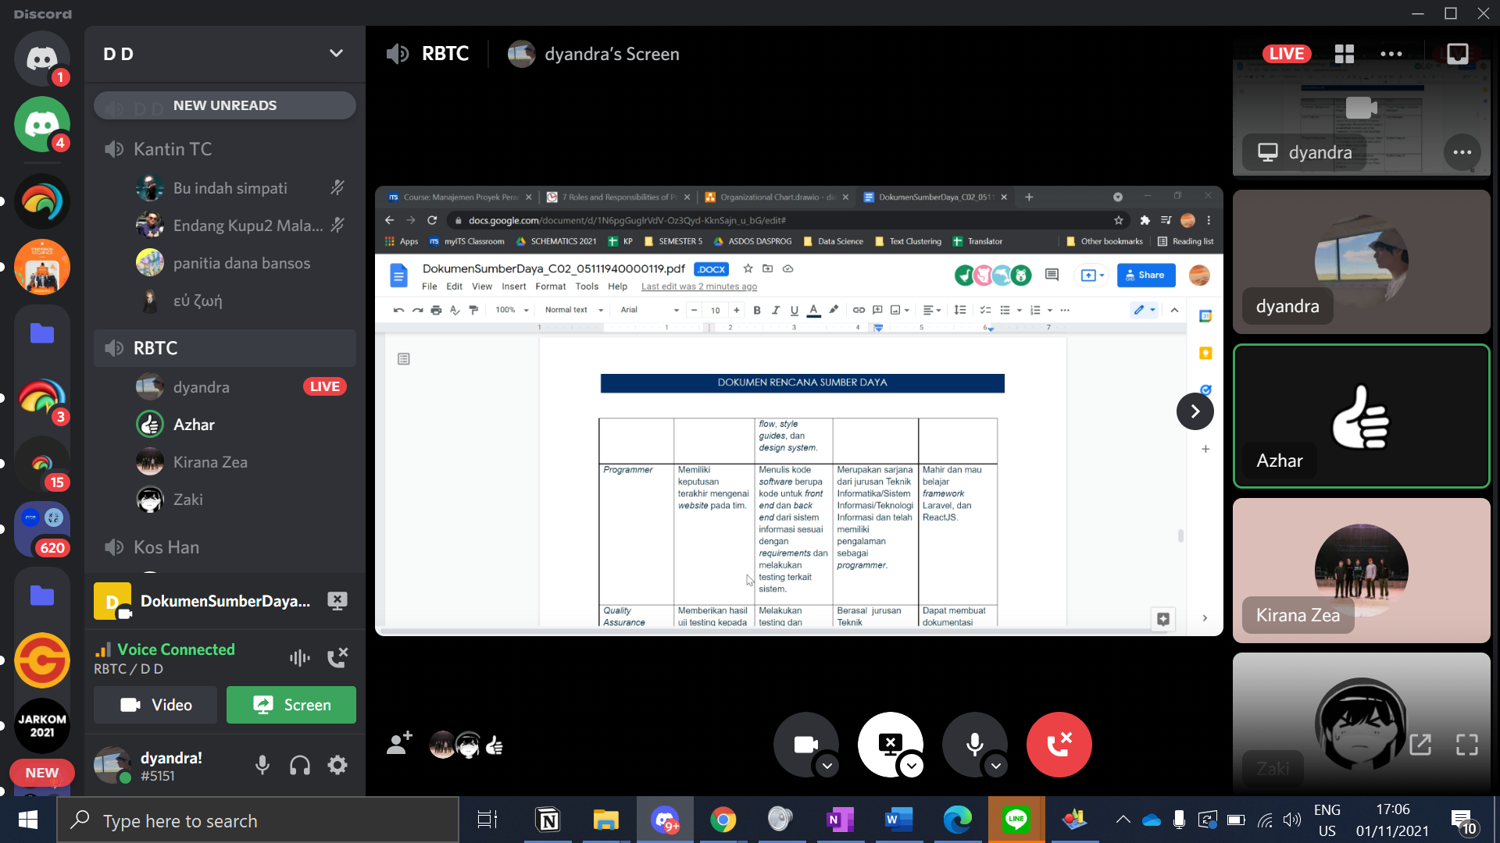

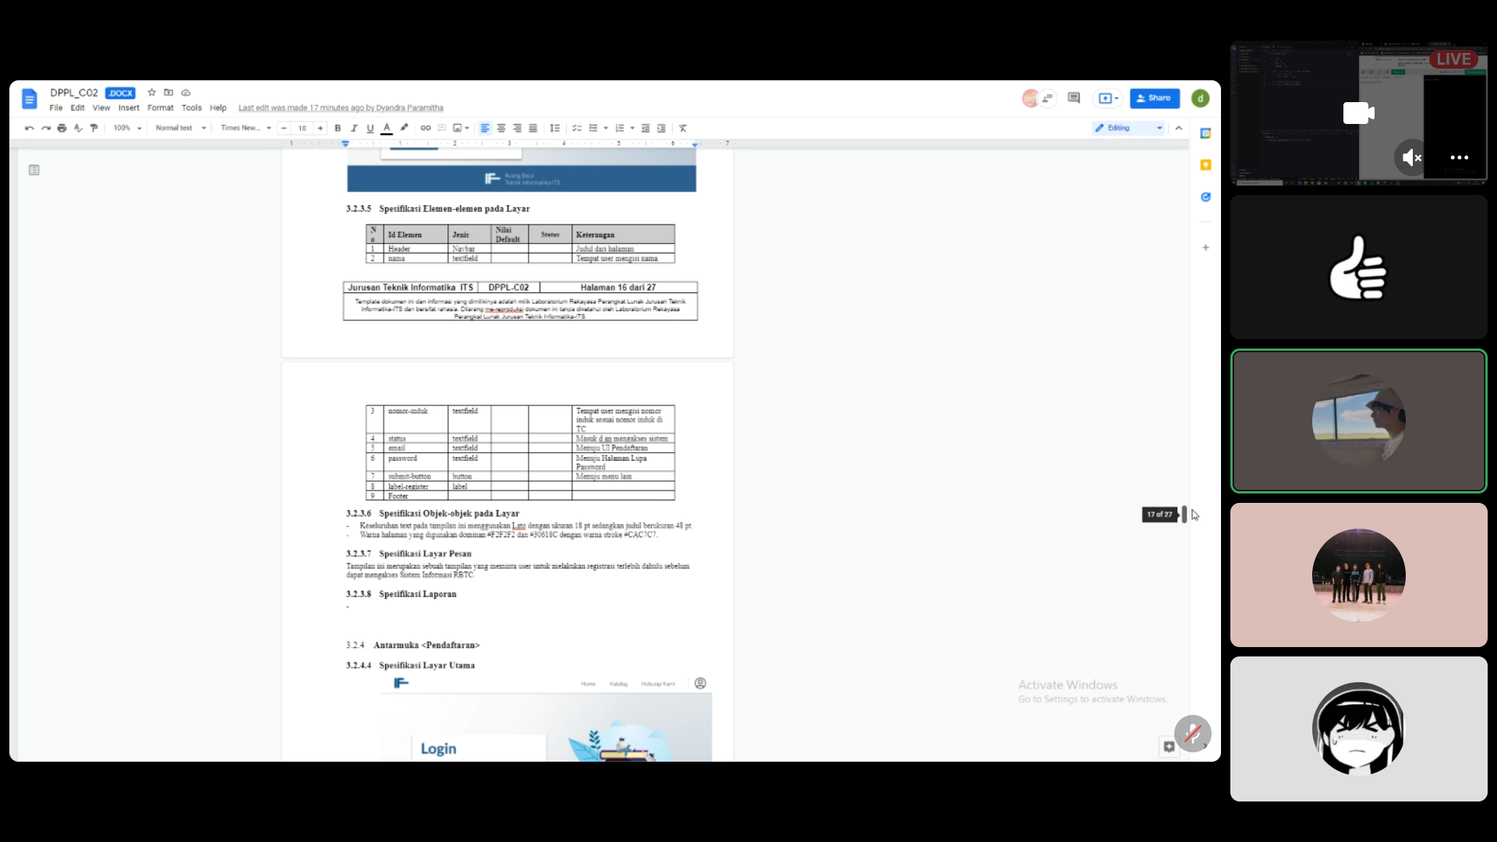

|  |  | 29 Oktober 2021 |
| --- | --- | --- |
| Menyetujui, |  | Ditulis oleh: |
|  |  |  |
| Dyandra Paramitha (PM3) |  | Dyandra Paramitha (Notulen) |